LAPORAN PRAKTIKUM
BIG DATA ANALYTICS KLASIFIKASI CIFAR-10 MENGGUNAKAN GRAYSCALE NTSC CNN + SVM

Dosen Pengampu:
Bayu Adi Nugroho, Ph.D


Disusun Oleh:
Afrizal Dwi Ahmad - 0901062400

PROGRAM STUDI SISTEM INFORMASI
UNIVERSITAS ISLAM NEGERI SUNAN AMPEL SURABAYA
2026

1. Spesifikasi Perangkat
Pelaksanaan eksperimen menggunakan perangkat dan environment berikut. GPU NVIDIA juga terdeteksi pada output notebook saat menjalankan TensorFlow. Spesifikasi CPU, RAM, dan sistem operasi sesuai perangkat praktikum yang digunakan.
Komponen | Spesifikasi
Prosesor | Intel Core i5-12450HX
GPU | NVIDIA GeForce RTX 3050 Laptop GPU, 6 GB VRAM
RAM | 32 GB
Sistem operasi | Kubuntu 26.04.1 LTS (Linux)
Environment | Anaconda, environment envGPU
Framework dan library | TensorFlow/Keras; NumPy; scikit-learn; joblib; Matplotlib (pada Testing)
Dataset | CIFAR-10, 10 kelas; gambar 32 × 32 piksel
Pembagian data | 50.000 gambar official training; 10.000 official test; development split 40.000 training dan 10.000 validation
Seed | 30092026

Seluruh hasil numerik dalam laporan ini diambil dari output eksekusi notebook yang dikumpulkan. Ketika suatu skor tidak dicetak atau tidak tersedia, laporan tidak menambahkan nilai perkiraan.

2. Dataset dan Konversi Grayscale
Dataset CIFAR-10 mempunyai 50.000 official training images dan 10.000 official test images. Development split terdiri atas 40.000 training dan 10.000 validation, dengan seed 30092026. Gambar awal RGB 32 × 32 × 3 dikonversi menjadi 32 × 32 × 1 sehingga informasi warna tidak lagi dipertahankan dalam tiga channel terpisah.
Potongan kode asli: transformasi Grayscale NTSC (NTSC Training(4).ipynb, prepare_images)
if variant == "ntsc":
weights = np.array([0.299, 0.587, 0.114], dtype=np.float32)
return np.sum(x * weights, axis=-1, keepdims=True)

Untuk AVG, nilai grayscale dihitung dari rata-rata tiga channel RGB. Untuk NTSC, pembobotan 0,299, 0,587, dan 0,114 mengikuti rumus yang digunakan pada fungsi prepare_images. Semua channel telah dinormalisasi ke 0–1 sebelum perhitungan.

3. Arsitektur CNN dan Pelatihan
Custom Residual CNN menggunakan input 32 × 32 × 1, residual stages 64, 128, dan 256, serta shortcut connections. GlobalAveragePooling2D dan Dropout mengawali Dense(512) bernama embedding. Layer output Softmax menghasilkan 10 probabilitas kelas. Data augmentation terdiri dari RandomCrop dan RandomFlip.
Potongan kode asli: residual stages dan output CNN
for filters, first_stride in ((64, 1), (128, 2), (256, 2)):
x = residual_block(x, filters, first_stride)
x = residual_block(x, filters)
x = tf.keras.layers.GlobalAveragePooling2D()(x)
x = tf.keras.layers.Dropout(dropout)(x)
embedding = tf.keras.layers.Dense(512, activation="relu", dtype="float32", name="embedding")(x)
outputs = tf.keras.layers.Dense(10, activation="softmax", dtype="float32")(embedding)
return tf.keras.Model(inputs, outputs)

GridSearchCV CNN melakukan screening learning rate dengan 20 epochs sebelum pelatihan final. CNN final menggunakan AdamW, CosineDecay, batch size 64, maximum 150 epochs, ModelCheckpoint terbaik berdasarkan val_accuracy, dan EarlyStopping patience 20.
Tahap | Nilai
Best CNN GridSearchCV validation | 88,41%
CNN learning rate terpilih | 0,001
Epoch CNN final | 150
Best checkpoint epoch | 137
Best CNN validation accuracy | 91,16%
Durasi full CNN training | 8.925,49 detik

4. Feature Extraction dan SVM
Feature extraction menggunakan layer embedding berukuran 512. Vektor training tersimpan sebagai .npz. Classifier standalone memakai Pipeline StandardScaler → Normalizer → RBF SVC. PredefinedSplit pada GridSearchCV menjaga pemisahan 40.000 development training dari 10.000 development validation.
Potongan kode asli: Pipeline dan parameter GridSearchCV
svm_pipeline = Pipeline(
steps=[
("scale", StandardScaler()),
("norm", Normalizer()),
("svc", SVC(kernel="rbf", cache_size=512, random_state=SEED, verbose=1)),
]
)
svm_grid = GridSearchCV(
estimator=svm_pipeline,
param_grid={
"svc__C": [1, 10],
"svc__gamma": ["scale", 0.001],
},

Indikator | Hasil
Kombinasi SVM | 4
Parameter C terpilih | 1
Parameter gamma | scale
SVM validation accuracy | 90,92%
SVM official-test accuracy | 90,64%
Official-test macro-F1 | 90,6286%
Fitting terakhir | 40.000 development training features

5. Official Test dan Classification Report
NTSC Testing(4).ipynb memuat model CNN dan SVM tersimpan, mengekstrak embedding dari 10.000 official-test images, lalu menghitung accuracy, macro-F1, classification_report, dan confusion matrix. SVM memperoleh accuracy 90,64% (9.064/10.000 prediksi benar).

5.1 Classification report Grayscale NTSC + SVM
Kelas | Precision | Recall | F1-score
airplane | 0,92 | 0,92 | 0,92
automobile | 0,95 | 0,96 | 0,96
bird | 0,87 | 0,86 | 0,87
cat | 0,83 | 0,81 | 0,82
deer | 0,86 | 0,90 | 0,88
dog | 0,86 | 0,87 | 0,86
frog | 0,93 | 0,93 | 0,93
horse | 0,94 | 0,93 | 0,93
ship | 0,95 | 0,95 | 0,95
truck | 0,95 | 0,94 | 0,95

Setiap kelas memiliki support 1.000 pada official test CIFAR-10. Angka dalam tabel mengikuti tampilan classification_report yang tercatat pada notebook, sehingga tingkat pembulatan antarbagian dapat berbeda.

6. Confusion Matrix dari Output Notebook
Gambar 1. Confusion matrix Grayscale NTSC + SVM
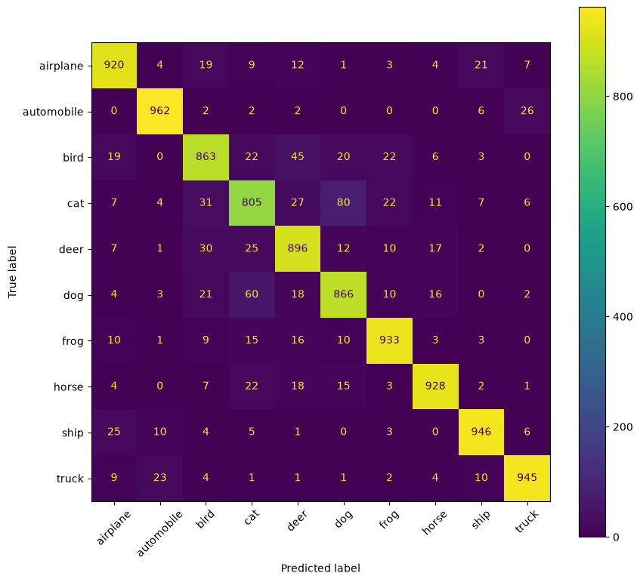

File model dan fitur seperti .keras, .joblib, serta .npz merupakan artefak yang dipakai atau dihasilkan oleh notebook. Berkas tersebut tidak termasuk dalam paket 12 notebook dan 4 laporan kecuali dikirim secara terpisah.

7. Analisis Mengapa Accuracy Belum Mencapai 95%
Official-test accuracy 90,64% berarti 9.064/10.000 prediksi benar, masih kurang 436 prediksi untuk mencapai 9.500. Skor validation 90,92% dan official test 90,64% terpaut 0,28 poin persentase.
Classification_report menunjukkan kelas cat F1-score 0,82 dan dog 0,86, sedangkan automobile 0,96. Confusion matrix menunjukkan kesalahan antar-kelas tertentu, khususnya cat dan dog. Pola ini menggambarkan error yang teramati, bukan bukti bahwa masalah hanya berasal dari satu komponen.
Transformasi NTSC memakai weighted luminance, yang mempertahankan bobot berbeda untuk channel RGB tetapi tetap mereduksi tiga channel menjadi satu. Informasi chromatic yang tidak tersimpan dalam grayscale mungkin membantu membedakan sebagian objek; perlu eksperimen terkontrol untuk membuktikan besarnya efek.
SVM dengan embedding CNN menghasilkan performa lebih baik daripada beberapa nilai awal training, tetapi pencarian hyperparameter terbatas dan CNN tidak mencapai separasi kelas yang cukup pada official test. Hal itu sejalan dengan hasil, meskipun penyebab kuantitatif tiap kegagalan tidak bisa dipastikan.
Kesimpulan: experiment Grayscale NTSC telah selesai diuji, official-test accuracy 90,64%, dan syarat ≥95% belum tercapai.

